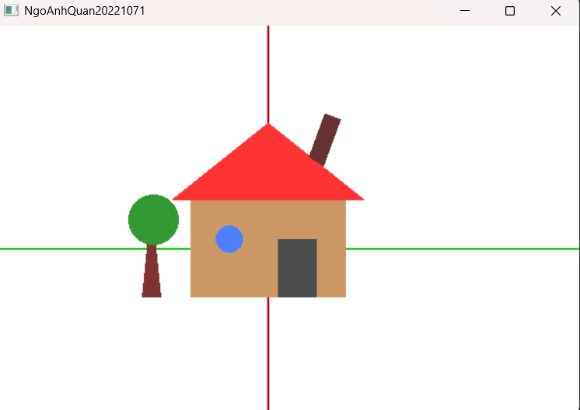
#include "glut.h"
#include "math.h"

void DrawCoordinate()
{

double centerX = 1.4;
double centerY = 0.85;

glColor3f(0.0, 0.8, 0.0);
glBegin(GL_LINES);
glVertex3f(centerX - 9.0, centerY, 0.0); // trái
glVertex3f(centerX + 9.0, centerY, 0.0); // phải
glEnd();

glColor3f(0.8, 0.0, 0.0);
glBegin(GL_LINES);
glVertex3f(centerX, centerY - 9.0, 0.0); // dưới
glVertex3f(centerX, centerY + 9.0, 0.0); // trên
glEnd();
}

void display()
{
glClear(GL_COLOR_BUFFER_BIT);
glLineWidth(2);

DrawCoordinate();

glColor3f(0.8, 0.6, 0.4);
glBegin(GL_POLYGON);
glVertex3f(1.0, 0.6, 0.0);
glVertex3f(1.8, 0.6, 0.0);
glVertex3f(1.8, 1.1, 0.0);
glVertex3f(1.0, 1.1, 0.0);
glEnd();

glColor3f(1.0, 0.2, 0.2);
glBegin(GL_POLYGON);
glVertex3f(0.9, 1.1, 0.0);
glVertex3f(1.9, 1.1, 0.0);
glVertex3f(1.4, 1.5, 0.0);
glEnd();

glColor3f(0.4, 0.2, 0.2);
glPushMatrix();
glTranslatef(1.65, 1.35, 0.0);
glRotatef(-20, 0, 0, 1);
glBegin(GL_POLYGON);
glVertex3f(-0.03, -0.04, 0.0);
glVertex3f(0.06, -0.06, 0.0);
glVertex3f(0.06, 0.2, 0.0);
glVertex3f(-0.03, 0.2, 0.0);
glEnd();
glPopMatrix();

glColor3f(0.3, 0.3, 0.3);
glBegin(GL_POLYGON);
glVertex3f(1.45, 0.6, 0.0);
glVertex3f(1.65, 0.6, 0.0);
glVertex3f(1.65, 0.9, 0.0);
glVertex3f(1.45, 0.9, 0.0);
glEnd();

glColor3f(0.3, 0.5, 1.0);
double cx = 1.2, cy = 0.9, r = 0.07;
glBegin(GL_POLYGON);
for (int i = 0; i < 100; ++i) {
double angle = 2.0 * 3.1415926 * i / 100;
glVertex3f(cx + r * cos(angle), cy + r * sin(angle), 0.0);
}
glEnd();

glColor3f(0.5, 0.2, 0.2);
glBegin(GL_POLYGON);
glVertex3f(0.75, 0.6, 0.0);
glVertex3f(0.85, 0.6, 0.0);
glVertex3f(0.82, 0.9, 0.0);
glVertex3f(0.78, 0.9, 0.0);
glEnd();

glColor3f(0.2, 0.6, 0.2);
double tx = 0.81, ty = 1.0, tr = 0.13;
glBegin(GL_POLYGON);
for (int i = 0; i < 100; ++i) {
double angle = 2.0 * 3.1415926 * i / 100;
glVertex3f(tx + tr * cos(angle), ty + tr * sin(angle), 0.0);
}
glEnd();

glFlush();
}

void init(void)
{

glClearColor(1.0, 1.0, 1.0, 0.0); /* màu trắng */

glOrtho(0.0, 3.0, 0.0, 2.0, -1.0, 1.0);
}

int main()
{
glutInitDisplayMode(GLUT_SINGLE | GLUT_RGB); /* khởi tạo chế độ vẽ single buffer và hệ màu RGB */
glutInitWindowSize(600, 400); /* khởi tạo kích thước window */
glutInitWindowPosition(100, 100); /* khởi tạo window tại vị trí (100,100) trên screen */
glutCreateWindow("NgoAnhQuan20221071"); /* tên của window là ‘Basic Shape’ */
init();
/* khởi tạo một số chế độ đồ họa */
glutDisplayFunc(display); /* thiết lập hàm vẽ là hàm display() */

glutMainLoop(); // bắt đầu chu trình lặp để vẽ

return 0;

}

